Datentypen im Trumpfquartett

Ein Unterrichtsentwurf aus der Reihe Probably Fun – Games to teach Statistics
von Dr. Kristian Rother (www.academis.eu/probably_fun/)
Nutzbar unter den Bedingungen der Creative Commons Attribution Share-Alike License 4.0
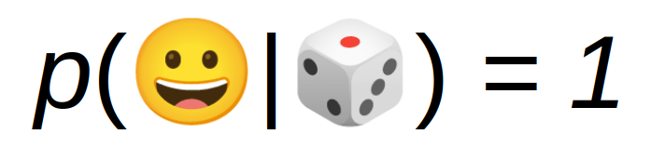

Unterrichtsziel
Die Teilnehmer zählen Arten von Variablen auf

Zeit
20 Minuten

Begriffe
- Kategorie
- Rang / ordinal
- Skalar / numerisch
- ganzzahlig
- Kommazahl
- Zeitstempel

Das Spiel: Länder raten
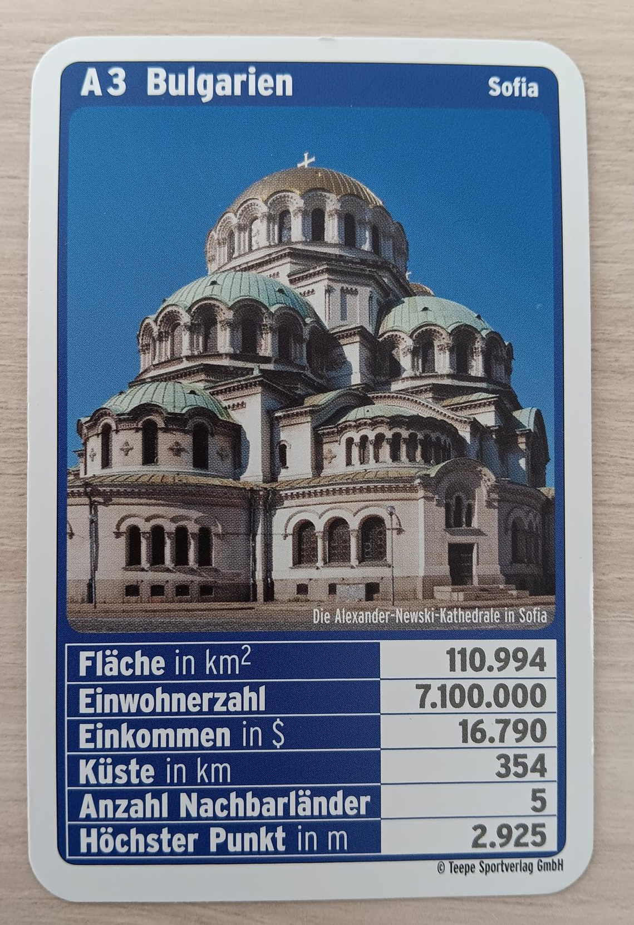
Bulgarien zu erraten ist nicht unbedingt ganz einfach

Mit einem Trumpf-Quartett mit europäischen Ländern läßt sich das folgende Spiel durchführen:

Schritt | Aktivität | Zeit
1. | Verteile einige Quartettkarten unter den Teilnehmern. Behalte eine selbst. | 1’
2. | Erkläre die Aufgabe: Das Land auf der Karte zu erraten | <1’
3. | Gib Hinweise, z.B.:  - gesucht wird ein Land in Europa  - das Land hat eine Bevölkerung von ca. 7 Millionen  - das Land liegt am schwarzen Meer | 1-2’
4. | Nun ist einer der Teilnehmer an der Reihe. Spielt mehrere Runden | 5’
5. | Frage: was für Arten von Daten sind auf den Karten?  Sammelt Begriffe an der Tafel und diskutiert Unterschiede | 10’

Das Ratespiel ist vor allem ein Einstieg für die Gruppe. Das Aufzählen der Datentypen kann sehr gut vertieft werden, z.B. indem die Daten in ein Spreadsheet oder anderes Programm eingegeben werden. Logisch anschließen lassen sich die Lektionen zu Lage- und Streumaßen oder Pivots.

Links
- Wendels Kartenspiele
www.wendels-kartenspiele.de/product-page/ferne-länder-und-länder-europas-im-zweierpack
- Top Trumps auf Wikipedia
en.wikipedia.org/wiki/Top_Trumps

